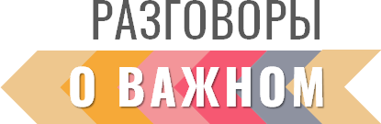

**ЧИ КИРЛИ ÇИНЧЕН**

**КАЛАÇАТПĂР**

# Заняти сценарийĕ



ПЕДАГОГПА ĂС ПАРУÇĂ ÇУЛТАЛĂКĔ

1–2-мĕш классем



# 2023-мĕш çулхи пуш уйăхĕн 6-мĕшĕ

## 1‒2-мĕш классенче вĕренекенсемпе

## «Педагогпа ăс паруçă çулталăкĕ» темăпа

## КЛАСС ТУЛАШĔНЧЕ ИРТТЕРМЕЛЛИ ЗАНЯТИ

**Тĕллев:** шкул ачисене **«**педагог», «ăс паруçă» ăнлавсене ăша хывма пулăшасси, пурнăçа ачасене вĕрентме, ăс пама халалланă çынсене хисеплеме вĕрентесси.

**Вăй илсе çирĕпленекен пахалăх енĕсем:** Тăван çĕр-шывшăн, халăхăн тĕрлĕ сийĕшĕн ĕçлесси.

## Пулмалли результатсем:

## Харкамлăх результачĕсем:

* çемьере ачасен ашшĕ-амăшĕ ăс паракансем тата вĕрентекенсем пулнине ăнланни;
* ăс паруçăн, учителĕн ĕçĕпе кăсăкланни;
* ăс паруçăпа учитель кирĕк хăш ӳсĕмри ачан пурнăçĕнче те пысăк вырăн йышăннине ăнланни;
* çемье тата учительсен ăс панипе, вĕсен витĕмĕпе вĕренес, аталанас кăмăл çурални.

**Тĕрлĕ предметпа çыхăннă результатсем:**

* учитель ертсе пынипе пĕлӳ илни, аталантаракан ĕçсемпе вăйăсене кăмăллани;
* ушкăнпа тумалли ĕçе хутшăнас кăмăл тĕвĕленни;
* информаципе ĕçлени: текстпа, графиксемпе тата ытти иллюстраципе хатĕрленĕ информацие пĕр-пĕринпе танлаштарни.

**Заняти тăршшĕ**: 30 минут.

**Занятие ирттерме сĕннĕ форма:** хурав тупма пулăшакан калаçу. Занятире тата видео сыпăкĕсемпе, презентаципе усă курма палăртнă.

**Материал комплекчĕ:**

* сценари,
* меслет сĕнĕвĕ,
* видео сыпăкĕ,
* презентаци,
* ушкăнпа тумалли тĕрлĕ ĕç комлекчĕ.

**Заняти тытăмĕ**

**1-мĕш пай. Хавхалантаракан пай**

Пĕрремĕш пайăн тĕллевĕ – темăна сӳтсе явма хистекен лару-тăру тăвасси: кирек хăш çыннăн пурнăçĕнче те ăна ăса вĕрентекен, пурнăç правилисене пăхăнма хăнăхтаракан, пĕлӳ паракан, пултарулăхне аталантаракан çынсем ‒ ăс паруçă, учитель кирлĕ пулнине ăнланса илме хистесси.

## 2-мĕш пай. Тĕп пай

Тĕп пайра педагог çемьере, ача садĕнче, пуçламăш класра ăс пару мĕн енчен пĕрешкел тата расна пулнипе паллаштаракан ĕçсем сĕнет. Ушкăнпа хутшăнса тумалли заданисем иллюстраци материалĕпе ĕçлеме май параççĕ. Иллюстраци çине таянса ирттернĕ калаçу учитель ĕçĕ кашни ачана аталантарма пĕлтерĕшлĕ пулнине уçăмлăрах тăвать.

## 3-мĕш пай. Пĕтĕмлетӳ

## Занятин юлашки пайĕнче ачасем учительсемпе ăс паруçăсем çинчен калаçнине пĕтĕмлетмелле: ăс паруçăсемпе учитель пирки пухнă информаци тăрăх пĕтĕмлетӳ тумалла.

## ЗАНЯТИН СЦЕНАРИЙĔ

**1-мĕш пай. Хавхалантаракан пай**

**Учитель.**

Тархасшăн, видео пăхăр. Вăл мĕн çинчен каласа парать?

**Ачасен** хуравĕсем.

### Ушкăнпа тумалли 1-мĕш №лĕ ĕç (1-мĕш пай). «Ырă кун пултăр, икĕ куç!» кулăш

*Икĕ куçăм, ырă кун пултăр!*

*Иксĕр те вăрантăр-и?*

*Ырă кун пултăр, пĕчĕк сăмсам!*

*Эс вăрантăн-и?*

*Икĕ хăлхам, ырă кун пултăр!*

*Иксĕр те вăрантăр-и?*

*Ырă кун пултăр, пĕчĕк çеç çăварăм!*

*Икĕ аллăм, ырă кун пултăр!*

*Иксĕр те вăрантăр-и?*

*Ырă кун пултăр, пĕчĕк хырăмăм!*

*Эс вăрантăн-и?*

*Ырă кун пултăр, ачасем!*

*Пурсăр та вăрантăр-и?*

*Атьăр хĕвел патнелле туртăнар!*

## Учитель.

Атте-анне хăйĕн ачисемпе мĕншĕн вылять? Хăвăр çемйĕрте эсир мĕнле вăйăсем вылятăр? Хăвăр чи пĕчĕк чухнехине ас тăватăр-и эсир: аннĕр юрланă сăпка юррисене, аçăр чупса вылянă вăйăсене, тăванăрсемпе юмахсем вуланине? Каласапарăр-ха.

**Ачасен** хуравĕсем.

**Учитель.**

Тата тепĕр видео пăхар та шухăшласа пăхар: кулăшсене мĕн валли ăслайласа тупнă?

**Ачасен** хуравĕсем.

**Учитель.**

**Ачасен** хуравĕсем.

**Учитель.**

### Ушкăнпа тумалли 1-мĕш №лĕ ĕç (2-мĕш пай). «Шыв, пĕр ывăç шыв» кулăш

## *Шыв, пĕр ывăç шыв,*

## *Пите çу манне.*

*Куç йăлтăртаттăр.*

*Пит çăмарти хĕрелтĕр.*

*Тута култăр.*

*Шăлсем çыртчăр.*

## Учитель.

Тахçантанпах çемьере чи пĕчĕккисемпе тĕрлĕ вăйă вылянă. Çак майпа ачасем тавралăхпа паллашнă, ку е вăл лару-тăрура хăйсене мĕнлерех тытмалли правилăсене ăша хывнă. Ачасен пирвайхи ăс паруçисем, учителĕсем вĕсен ашшĕ-амăшĕ пулнă. Çакăн çинчен эпир паян калаçăпăр та.

## 2-мĕш пай. Тĕп пай

## Учитель.

Сăн ӳкерчĕкĕсене пăхса тухăр та калăр: ача мĕне вĕренет?

**Ачасен** хуравĕсем.

|  |  |  |
| --- | --- | --- |
| https://www.hollandhomesllc.com/templates/it_milano/custom/images/northwoods/Smart_Home_1.jpg | https://avatars.mds.yandex.net/get-images-cbir/9318732/2Eh-VAhqEFCu5Rlz13Z6IA8334/ocr | https://avatars.mds.yandex.net/get-images-cbir/7026836/HKO06GafvzKWAIxvzgzPbA9242/ocr |

## Учитель.

Ачасен чи пирвайхи ăс паруçи, учителĕ тесе кама каламалла?

**Ачасен** хуравĕсем.

## Учитель.

Чи пĕчĕк чухнехинчен пуçласа ачана кил-йышра кашниех – амăшĕ, ашшĕ, асламăшĕ-кукамăшĕ, аслашшĕ-кукашшĕ тата аппăшĕпе пиччĕшĕсем тавралăх тĕнчипе паллаштараççĕ. Кĕнеке вулани, вăйăсем выляни ачасене сывă, ăслă, ĕçе юратакан çын пулас тесен мĕн тумалли çинчен пĕлӳ пухма пулăшаççĕ. Анне, атте, çемьен ытти çыннисем пĕчĕк ачасен малтанхи учителĕсем (ăс паруçисем) пулса тăраççĕ.

Ача пахчине (ача садне) сиртен кам-кам çӳренĕ? Сире ăс паракансем камсем пулнă? Мĕне вĕрентнĕ?

**Ачасен** хуравĕсем.

## Учитель.

Ача садĕнче пĕтĕм занятие воспитательница (педагог) ирттерет. Вăл ачасене кăсăк кĕнекесем вуласа парать, юмахсем калать, шкула кайма хатĕрлет: вулама, пирвайхи сас паллисене çырма вĕрентет. Педагог сăрăсемпе ӳкерме, тăм тата пластилин йăваласа мĕн-мĕн тума май пуррине кăтартать. Ачасемпе пĕрле пукане театрĕнче вылять, ача ашшĕ-амашĕ валли концертсем ирттерет.

Халь сире ачасемпе пулма пултаракан ĕçсене кăтартатăп. Шухăшлăр: ку е вăл лару-тăрура воспитательница мĕн тăвать?

|  |  |
| --- | --- |
| Хĕр ача макăрать | Ывăл ача кӳреннĕ |
| Воспитательница…………………… | Воспитательница…………………….. |
| Хĕр ача ………………………… | Ывăл ача…………………………… |

## Учитель.

Воспитатель кирек хăçан та кирек хăш ачана та пулăшать: лăплантарать, хавхалантарать.

Çитĕннĕ çынсенчен чылайăшĕ хăйĕн шкул алăкĕ патĕнче кĕтсе илет, унтан пуçламăш классенче тăватă çул вĕрентнĕ учительне (учительницине) ĕмĕр-ĕмĕр асра тытать. Учитель яланах ачасен чи çывăх çынни пулса юлать. Кун пекки Аслă Тăван çĕр-шывăн вăрçинче те пулнă. Çав çулсене кăтартакан сăн ӳкерчĕкĕсене пăхса тухар.

|  |  |
| --- | --- |
| https://avatars.mds.yandex.net/get-images-cbir/1479655/dj4hudsXSAPpTPKN_pQFSw7348/ocr |  |

## Учитель.

Сирĕн ӳсĕмĕрте чухне вăрçă ачисем епле пурăннине курсан эсир мĕн шухăшларăр? Учитель ачасемшĕн кам пулнă? Мĕнле вĕрентнĕ, пулăшнă?

**Ачасен**хуравĕсем.

## Учитель.

Паллах, учительшĕн чи кирли ‒ ачасене пĕлӳ парасси, пуплевне аталантарасси, математика задачисене шутлама вĕрентесси т. ыт. те. Аса илĕр: сире шкулта кашни кунах уроксем хăш-хăш предметпа кĕтеççĕ? Куна пĕлме ĕç тăвăпăр.

### Ушкăнпа тумалли 2-мĕш №лĕ «Шкулта пире мĕне вĕрентеççĕ?» ĕç

*Ĕç содержанийĕ: ачасем ӳкерчĕк тăрăх шкул предмечĕн ятне каламалла. Ĕçе тунă хыççăн «Шкул пире вĕрентет» («Чему учат в школе?») юрă илтĕнет:*

*Расна сас палли çырма, хитре сас палли çырма*

*Шкул питĕ вĕрентет, шкул питĕ вĕрентет.*

*Кăларма та хутлама, пĕр-пĕрне хӳтлев пама*

*Шкул питĕ вĕрентет, шкул питĕ вĕрентет.*

*Кăларма та хутлама, пĕр-пĕрне хӳтлев пама*

*Шкул питĕ вĕрентет, шкул питĕ вĕрентет.*

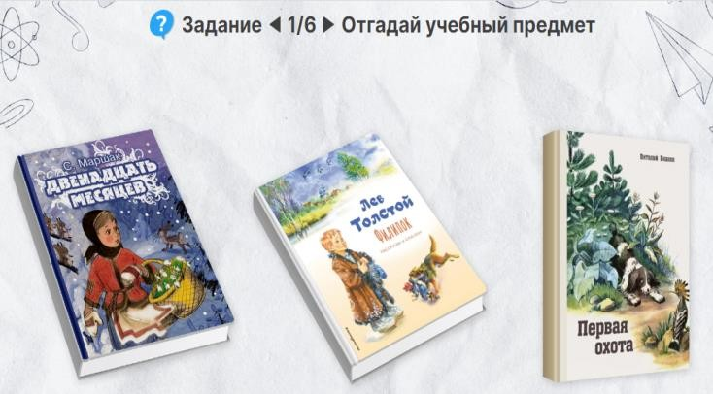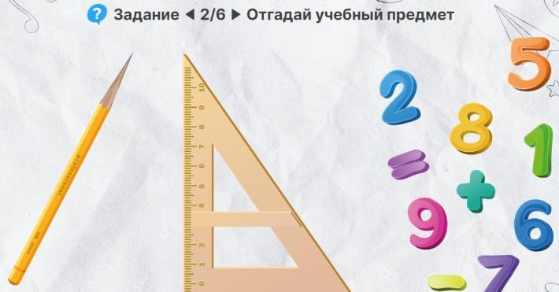

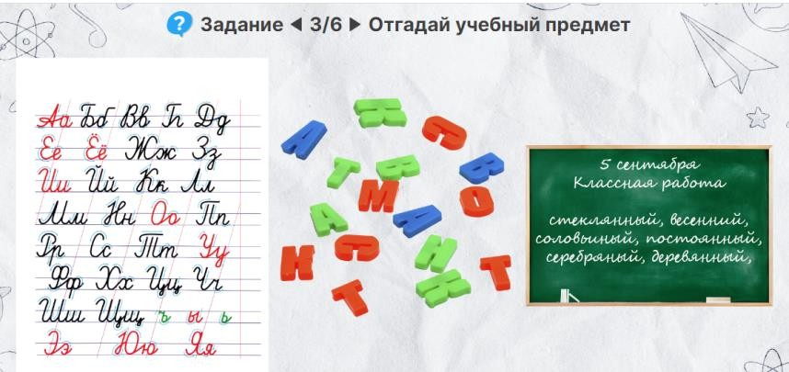 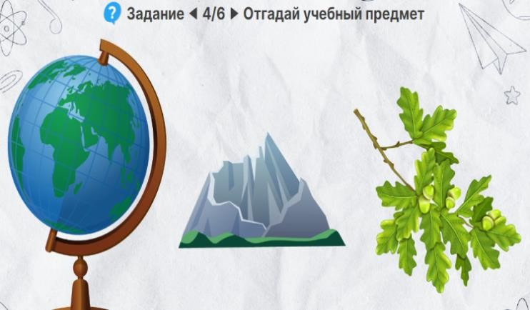

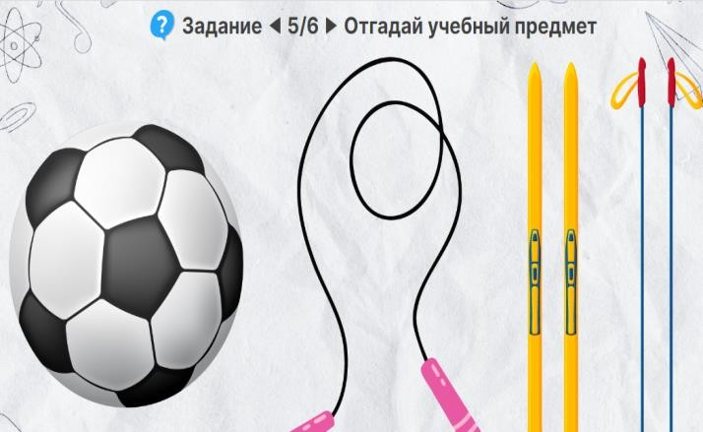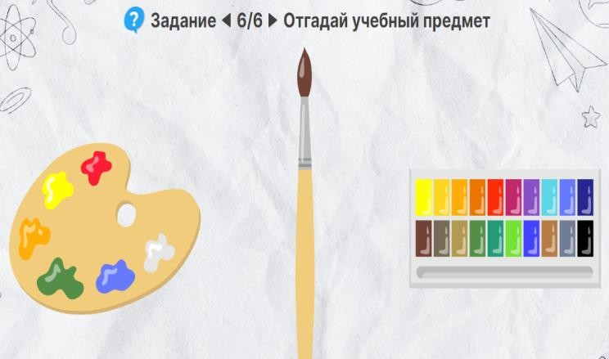

## Учитель.

Пирвайхи шăнкăрав тата пирвайхи урок… Ку тата ытти пулăма эпир ăшшăн аса илетпĕр. Ку аса илӳсем пире нумай çул иртсен те хавхалантараççĕ, чĕрене ăшăтаççĕ. Шкул çулĕсене эпĕ те аса илетĕп.

**Учитель** хăйĕн учителĕсем çинчен каласа парать.

## 3-мĕш пай. Пĕтĕмлетӳ

## Учитель.

Пурнăç инçене каякан çула аса илтерет теççĕ халăхра. Çав çулпа ача хăйĕн çӳревне пуçлать. Эсир мĕнле шухăшлатăр: ачана пурнăç çулĕпе пĕчччен утма йывăр пулмĕ-и?

**Ачасен** хуравĕсем.

## Учитель.

Енчен те юнашар пулăшса хавхалантаракан атте-анне, учительсемпе ăс паракансем пулсан йывăр пулĕччĕ-и, çăмăл-и? Пурнăç çулĕ еплерех пулĕччĕ?

**Ачасен** хуравĕсем.

### Видео кăтартни (диктор тексчĕ)

*Халăхра: «Пурнăç вăл – вăрăм çул», ‒ тенине час-час илтме пулать. Çав инçе çулăн пуçламăшĕнче халь сиртен кашниех тăрать. Пĕччен, хавха илмесĕр, никам пулăшмасăр утма вара çăмăл мар, хĕн. Çавăнпа сирĕнпе юнашар сире хавхалантаракан, пулăшакан аçăр-аннĕр, пирвайхи ăс паруçăсем, учительсем тата çулĕпе аслă ытти çынсем пурри питĕ пĕлтерĕшлĕ.*

*Енчен пулмарĕ тĕк учитель,*

*Вăл тăрăшнипе çунат сараймасассăн,*

*Ун ырă чĕри пулмасассăн ‒*

*Тĕнче çакнашкал тĕлĕнтермĕш пулас çук.*

*Учитель ячĕ чĕрере*

*Юлĕ пĕтĕм ĕмĕре!*

*(Вероника Тушнова.)*

## Учитель.

Эпир паян атте-анне, воспитательсем тата ăс пруçăсем çинчен калаçрăмăр. Вĕсем пире хăйсен пурнăç опытне, пĕлĕвне параççĕ, тĕрĕс çул çине кăлараççĕ, хавхалантараççĕ. Атьăр çав çынсене тав сăмахĕ калар!

### Видео кăтартни (диктор тексчĕ)

### Пурнç панăшăн, юратнăшăн, илемлĕ пулнăшăн, хӳтĕленĕшĕн, чăтăмлăхшăн, уçă кăмăлăршăн, мĕн тăвас тенине тума ирĕк панăшăн, хавхалантарнăшăн, лайăх пултăр тесе тăрăшнăшăн, каçарма вăй çитернĕшĕн, ăнланса йышăннăшăн, тĕрĕслĕхшĕн, хистевлĕхшĕн, пĕлӳшĕн ‒ тав тăватпăр!